Estrutura de Dados I - EARTE 2020/2

Rafael Merlo Mendes

Ciência da Computação

Para fases de testes na implementação do programa eu usei a imagem abaixo como forma de visualização dos filtros implementados, com um fundo mais escuro e tons do vermelho destacado assim como as cores na personagem.

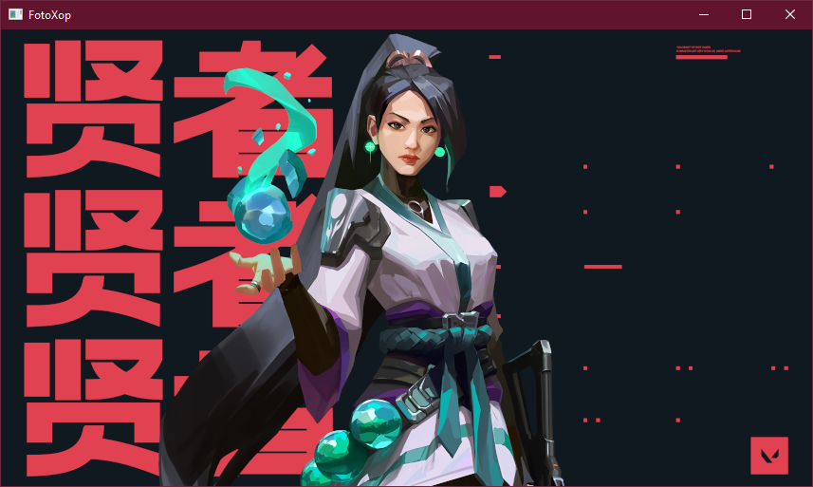

Antes de começar a implementar os filtros eu modifiquei 2 coisas no codigo, uma delas foi a necessidade de um terminal mais limpo, portanto toda vez que um filtro for aplicado ele limpa a tela e mostra as opções novamente (ele funciona tanto no windows como no linux “system(“cls||clear”)” ), outra foi as acentuações nas strings (no meu está bugado pela codificação que o codeblocks está configurado).

Como primeiro filtro a ser usado foi o de escurecimento;

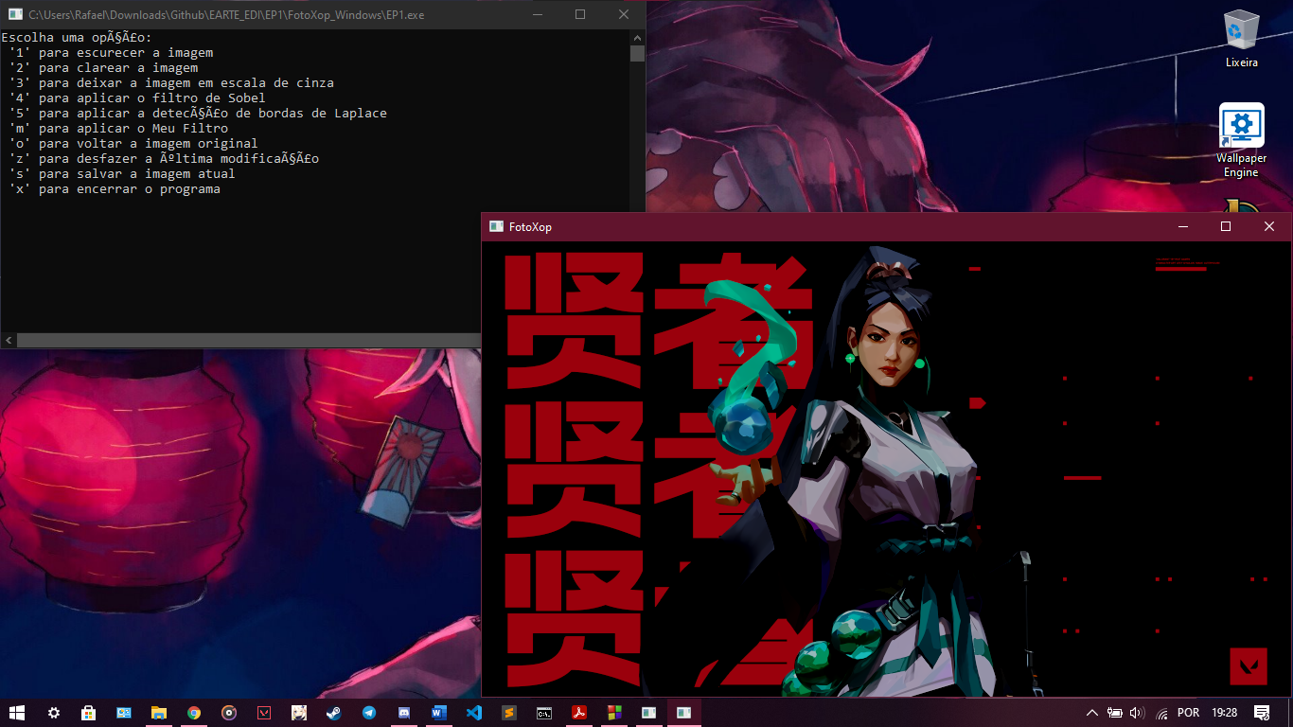

Em seguida o resultado obtido através do filtro de clareamento da imagem;

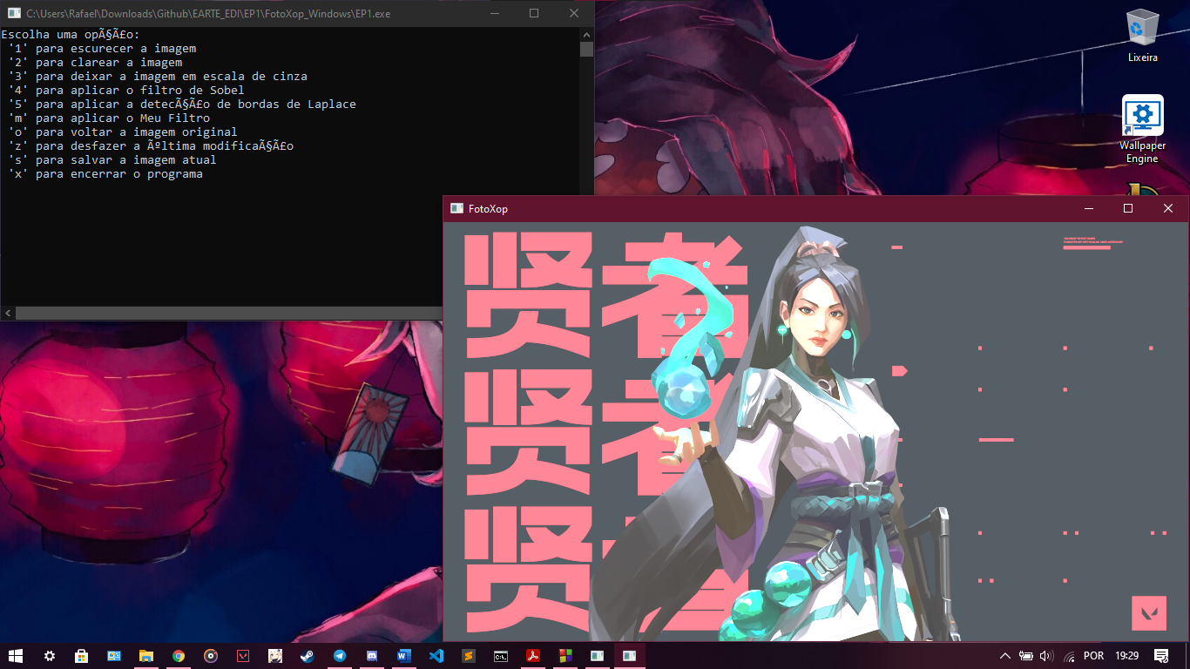

A escala de cinza foi o filtro de mais fácil implementação, sendo que só foi necessário realizar a média do RBG, segue e resultado;

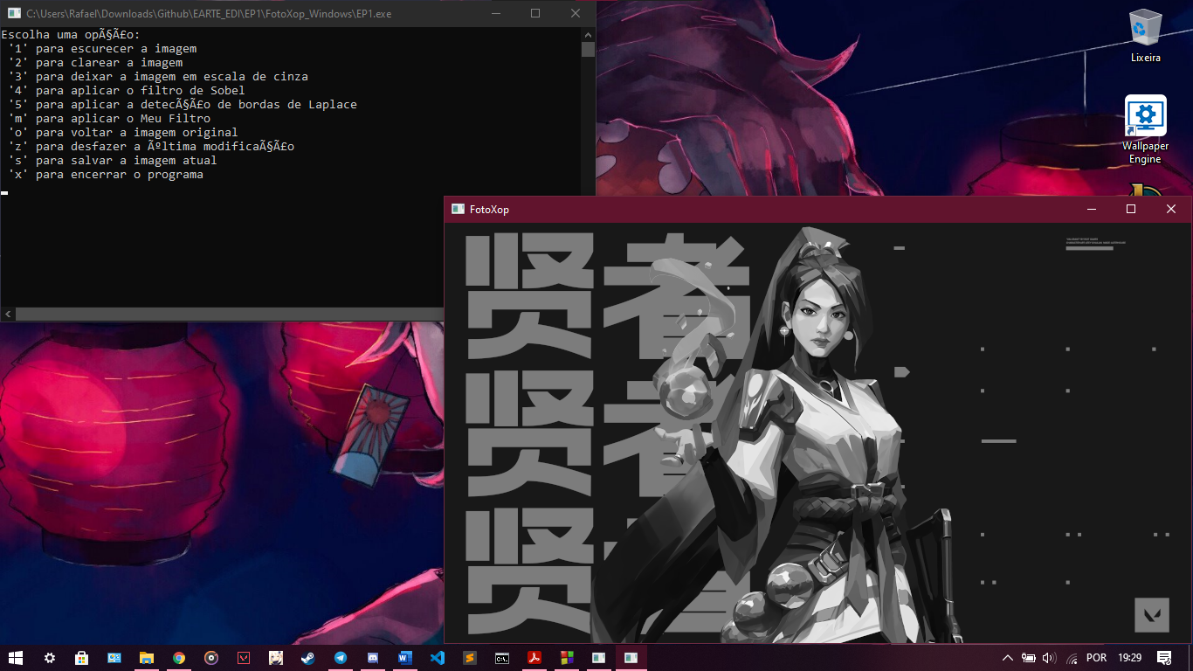

O filtro de Sobel foi mais complicado de entender, primeiro foi a necessidade de se usar a copia da imagem para manipular a mesma, depois disso foi as duas matrizes estáticas gx e gy, que recebiam valores fixos, agora precisava da soma de cada valor das posições anteriores RGB das matrizes, é feito a raiz quadrada da soma dos RGBs, após isso é feita uma verificação para que a soma não passe de 255 ou fique menor que 0, e por ultimo o valor da soma é adicionado ao RGB de cada pixel.

Segue abaixo o resultado obtido;

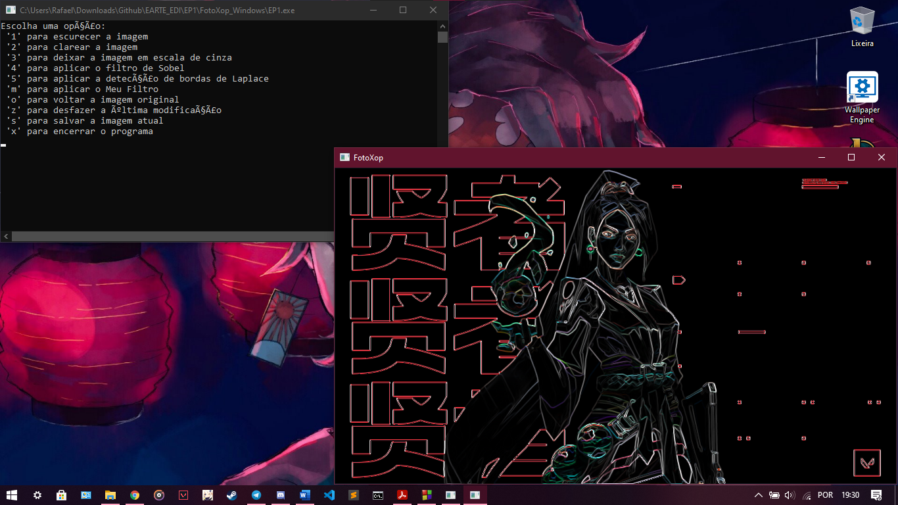

Para as bordas de Laplace é usada a mesma ideia anterior, mas aqui só é necessária uma matriz e com outros valores, segue o resultado;

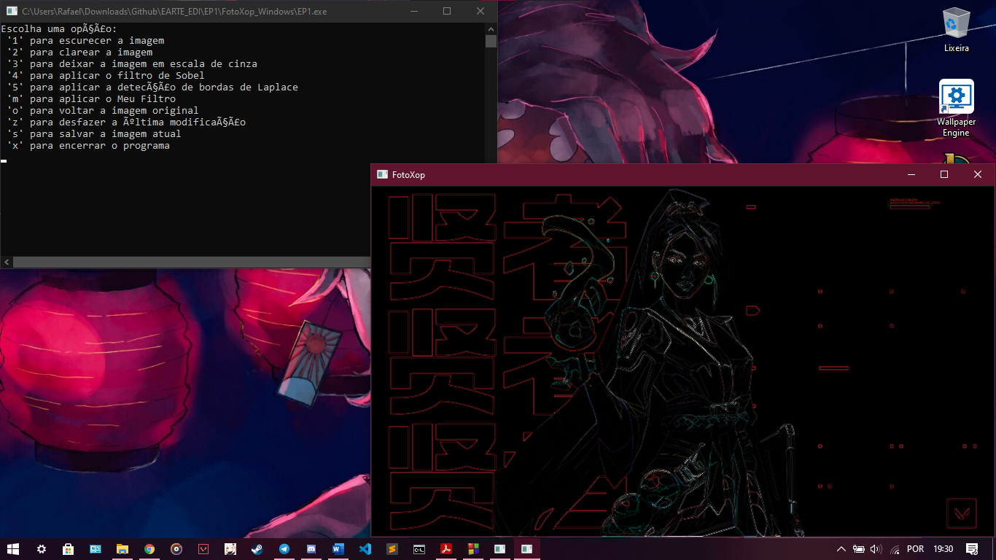

Para a implementação do meu filtro eu usei a base do filtro de Sobel, porem eu defini novos valores para a matriz gx, e na soma do RGB de gx adicionei os novos valores de RED para RED, GREEN E BLUE, depois para a raiz quadrada eu aumentei a divisão para a obtenção de um filtro mais limpo, o filtro “cria” um relevo nas bordas da imagem porem deixando-as coloridas e deixando o fundo em escala cinza, trazendo esse visual de LED, segue abaixo o resultado feito com 3 imagens diferentes;

